注册：SNJB0101
重大气象信息专报

2025年总第401期（天气第358期）
陕西省气象灾害应急指挥部办公室
陕 西 省 气 象 局 签发：罗 慧

暴雨蓝色预警
（2025年9月27日16时30分）
陕西省气象台2025年09月27日16时30分发布暴雨蓝色预警：受低槽和副热带高压外围暖湿气流共同影响，预计09月27日20时至28日20时，西安大部、宝鸡南部、咸阳南部、渭南南部局地、汉中、安康大部、商洛、杨凌示范区有大雨（25～50毫米），其中西安南部局地（长安区、鄠邑区、蓝田县、周至县）、宝鸡南部局地（太白县）、汉中中东部（汉台区、南郑区、城固县、洋县、勉县、西乡县、镇巴县、佛坪县）、安康中北部（汉滨区、汉阴县、石泉县、宁陕县、紫阳县）、商洛部分（商州区、山阳县、镇安县、丹凤县、柞水县）有暴雨（50～80毫米）。上述部分地区伴有短时强降水（最大小时降雨量10～20毫米，个别点30毫米以上）。
前期关中、陕南累计雨量大，此次降水叠加致灾风险高。发生山洪、地质灾害、中小河流洪水、城乡积涝、农田渍涝等气象风险较高，上述区县及其相邻区县也需加强灾害隐患点等排查，做好次生灾害防御以及交通、旅游、山区、景区、城市安全管理等工作。渭河流域局地、汉江流域的中小河流有超警戒水位气象风险，需加强跨域跨市协调联防联控。同时，关中、陕南秋收连阴雨风险较高，建议抓住降水间歇期抢收抢晒。
请各级政府各部门各行业关注当地气象部门“13161”递进式监测预报预警信息，提前做好应急准备，采取预置和果断措施，防范对水库、交通运输（轨道交通）、城乡排水、旅游出行、民宿、户外游乐设施、缆车、航空飞行、输电线路、农业设施、高空作业、施工作业、地下作业、矿山、相关水域水上作业等产生的不利影响。

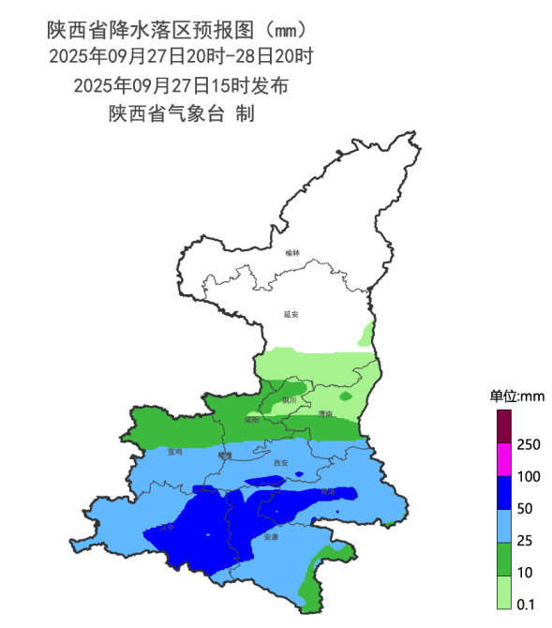

2025年09月27日20时-28日20时降水落区图

报：省委、人大、政府、政协领导同志，省委、人大、政府政协办公厅
送：省委宣传部、省委网信办、省发展和改革委员会、省教育厅、省工业和信息化厅、省公安厅、省民政厅、省财政厅、省自然资源厅、省生态环境厅、省住房和城乡建设厅、省交通运输厅、省水利厅、省农业农村厅、省商务厅、省文化和旅游厅、省卫生健康委员会、省应急管理厅、西北能源监管局、省林业局、省广播电视局、省文物局、省人民防空办公室、省邮政管理局、省通信管理局、省军区、武警陕西省总队、省消防救援总队、国网陕西省电力有限公司、西部机场集团有限公司、中国铁路西安局集团有限公司。

制作：郭大梅 陈小婷 韩飞 审核：张树誉 潘留杰 审签：赵奎锋

